
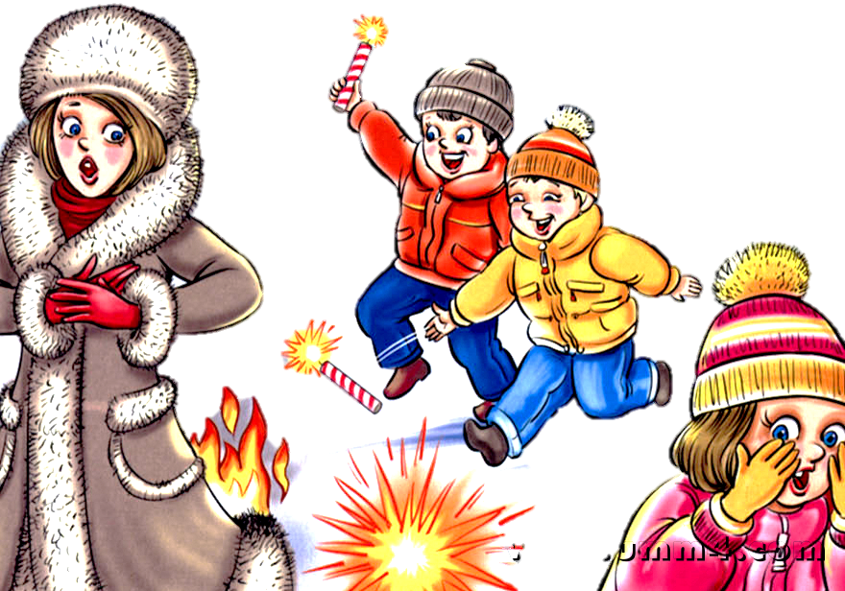 |  | Запрещается  зажигать дома бенгальские огни, использовать взрывающиеся хлопушки, зажигать на ёлках свечи, украшать их игрушками из легковоспламеняющихся материалов оставлять без присмотра включённые электроприборы.  При использовании пиротехники запрещается:  - Устраивать салюты ближе 50 метров от жилых домов илегковоспламеняющихся предметов  - Запускать фейерверки поднизкими навесами и кронами деревьев  - Находиться ближе 15 метров от зажженных фейерверков  - Использовать пиротехнику при сильном ветре  - Направлять ракеты и фейерверки на людей  - Бросать петарды под ноги.  Управление по Кировскому району
Опасности праздничного салюта
Посмотрите, там и тут  В небе плещется салют…  Здорово, конечно,  Если всё успешно.  Но опасность на пути  Стережёт — не обойти!  Если что пойдёт не так,  Или прочь не отбежали, | Если в фейерверке брак,  Иль в окно кому попали,  Но загорелось все сильней.  В общем, столько тут вопросов!  Не пускай салют без спроса!  Хочешь ты салют устроить?  Хорошо, не станем спорить,  Только, чтоб не пострадать  Нужно в помощь взрослых звать!

